不一样的版纳，从景迈到热带雨林 2 Days
景洪-景迈山-勐海-勐腊

线路类型：人文户外
天数：2天
综合强度：1星
最小参团年龄：6岁
参考成团人数：1-5人

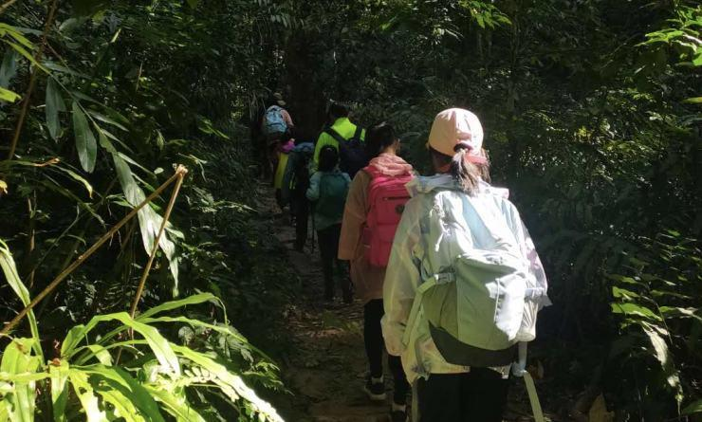

这次让我们深入了解美丽的西双版纳和景迈山，跟随户外活动指导老师学习热带雨林生存技巧，搭建庇护所，和热带植物老师一起认识各种热带植物；在雨林中可以看到最典型的板根现象，绞杀榕，老树生花，聚果榕，野生三桠果等等以及热带雨林的林层分布；和僾尼族老师亲手一起制作一次野外雨林大餐。来到景迈山听茶祖帕哎冷驯化茶叶的古老故事和茶魂的传说；看看在古老茶林中生长在茶树上的寄生植物---螃蟹脚；和布朗族老师学习如何采茶制茶。
每一个所到的地方，都有当地的老师和专家等着我们，他们都是最真实的当地大使，为我们带来真实的旅行体验。我们邂逅了爱伲族，布朗族，傣族，拉祜族，各个少数民族，我们走进真实的人家，和他们一起聊天，干活，互动。
人文户外，就是在自然里邂逅人文。

行程亮点：
▪ 跟随中科院老师进行植物游学课程”边游边学“和”闻香之旅“
▪ 跟随僾尼族本土老师徒步穿越原始森林，认识最原始的热带植物生长环境
▪ 与僾尼族村民一起动手制作雨林大餐
▪ 学习如何用森林中的草木搭建一个庇护所
▪ 亲手采摘茶叶，制作人生第一饼“茶”
▪ 跟专家一起徒步万亩古茶园，学习茶叶知识与文化
▪ 徒步走进千年布朗，柳暗花明，豁然开朗
▪ 徒步走进茶魂台，寻找珍贵的茶树寄生植物“螃蟹脚“
▪ 探访拉祜音乐小镇，邂逅拉祜吉他高手，参加篝火晚会

行程难度分级：
本行程的难度级别为1星。（请参见行程后的户外难度等级说明）

行程安排

D1 到达景洪 - 景迈山 - 勐海

行程：
【上午】：探秘布朗族村寨；万亩古茶园徒步；前往景迈山茶魂台看布朗先祖栽下的千年茶树，跟随茶艺专家了解茶文化。
【下午】：探秘最美的傣族寨，傣族家庭做客。
【晚上】：老达保的篝火晚会；探访音乐小寨拉祜族。
交通：商务车（4-5小时）
住宿：西双版纳悦椿温泉度假酒店（或同级）
餐饮：早餐（酒店）；午餐（自理）；晚餐（自理）
徒步距离：3公里
徒步时间：1-2小时
地形描述：茶林中的石头路

户外亮点：

哎冷山轻徒步
哎冷山是布朗族最为神圣的地方，帕哎冷是布朗先民的头人，是布朗族的茶神。相传帕哎冷带领布朗族人来到此地种植茶树，傣王与哎冷山的巴郎部落和亲，将七公主嫁给哎冷，并封哎冷为“帕”，帕是傣语“佛”的意思。傣族七公主将先进的生产技术带到芒景布朗山，受到布朗人的爱戴。不久之后，年事已高的傣王召哎冷进王宫，有意将王位传给哎冷，但哎冷被其他女婿加害了，七公主悲痛欲绝去世，布朗族按照七公主的意愿将她葬在芒景山上，在她的坟的周围是她和哎冷亲手种植的茶园。

人文亮点：

万亩古茶园
景迈山万亩古茶园完整体现了古老茶树的生态环境。面积约1230公顷，种植于2000年以前，古茶林反映了景迈山世居民族早期采集，狩猎混合经济的残留和因茶马古道贸易而兴的茶产业发展状况。景迈山先民认识到茶树生长习性，保留森林生态系统，采取间伐高大乔木为茶树争取更好的生长环境，林下茶种植方式呈现出乔木层-灌木层（茶树层）-草本层的立体群落结构。茶叶不施化肥，不撒农药，靠自然落叶和草本层提供营养，靠群落的生物多样性来防治病虫害。

傣寨探访
千年傣族水寨是公元前106年召糥腊建立的村寨。整个村寨像一个朴素的大家庭，每个人都是那么和善和淳朴。我们徜徉在村寨里，邂逅不同的“家里成员”，我们可能被邀请一起喝茶，进入真实的傣家傣户，烤茶，聊天，吃饭，唱歌。这个，就是我们追求的真实探访。

景迈山
景迈山以普洱茶闻名于世，万亩茶园散落在山中，整座山中有茶，茶中有林。茶林中超过百年的茶魂树陪伴着世世代代的布朗族采茶人，哎冷山上的茶祖守护这片土地已有千年，进入茶林或茶农家中随时可以闻到茶香。这里不仅到处散发着茶香，还各名族和谐相处，淳朴善良。

勐海
勐海县，位于地处祖国西南边陲，西双版纳傣族自治州西部，东接景洪市，东北邻普洱市思茅区，西北靠澜沧县，西部和南部与缅甸接壤。从打洛口岸出境跨缅甸可达泰国，是中国从陆路到泰国的最近通道。勐海县是闻名中外的“普洱茶” 的故乡和中国产茶最早之地，有着1700年前的野生“茶树王”以及星罗棋布的古茶树群。四季适宜水稻生长，盛产优质米，自古“滇南粮仓”之称，是国家级粮食生产基地和糖料基地

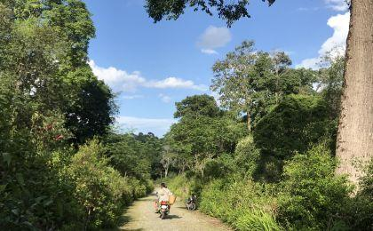 | 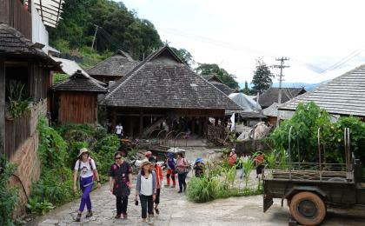

D2 勐海 - 勐腊 - 景洪；返程或继续延展行程

行程：
【上午】：版纳真正的独一无二：勐仑植物园，在专门植物专家的陪伴下，博物致知，仿佛回到童年。
【下午】：直接驱车前往西双版纳热带雨林，徒步穿越热带雨林，品尝雨林餐，走进僾尼古寨人家做客。

交通：商务车（2.5-3小时）
住宿：自理
餐饮：早餐（酒店）；午餐（雨林饕餮）；晚餐（自理）
徒步距离：5公里
徒步时间：1-2小时
地形描述：热带植物园徒步路线

户外亮点：

勐腊原始森林徒步穿越
西双版纳热带雨林自然保护区位于西双版纳州景洪、勐腊、勐海3县境内。总面积2420.2平方公里，它的热带季雨林、南亚热带常绿阔叶林、珍稀动植物种群，以及整个森林生态都是无价之宝，是世界上唯一保存完好、连片大面积的热带森林，深受国内外瞩目。森林植物种类繁多，板状根发育显著，木质藤本丰富，绞杀植物普遍，老茎生花现象较为突出。

景洪热带雨林餐
在热带雨林徒步结束后，亲手半自助做一顿雨林大餐是多么惬意的事情。以雨林为餐厅，以芭蕉叶为桌布，品尝亲手做的傣族包烧，菠萝饭，野外烧烤将会终生难忘。

勐仑植物园
勐仑植物园又称中国科学院西双版纳热带植物园，国家AAAAA级旅游景区，位于勐仑镇葫芦岛，中国面积最大、收集物种最丰富、植物专类园区最多的植物园，也是集科学研究、物种保存和科普教育为一体的综合性研究机构。1959年蔡希陶教授领导创建，隶属于中国科学院。收集有活植物12000多种，建有38个植物专类区，还保存有一片面积约250hm²的原始热带雨林。

人文亮点：

僾尼族探访
僾尼古寨坐落在一片神秘的热带雨林里，村寨保持着原始的干栏式建筑，各种芒果，菠萝蜜，柚子，三桠果，野菜在房屋外随处可见。僾尼族人口少，是哈尼族的一个支系，他们心灵手巧，能歌善舞。村里的阿叔告诉我，他们从小生活在雨林中，经常进入雨林寻找树蜂蜜，菌菇，野菜等等。村里的孩童也经常到雨林玩耍。村里人世代与雨林为伴，以雨林为生。

课程：勐仑植物园边游边学
跟随科普老师游览植物园特色园区，观察热带王国的各种奇花异草。在科普人员的带领下认识热带雨林植物及了解它们与气候、水土、环境之间的相互关联。寻找奇趣植物，探究来自世界各地的热带植物的奥秘，亲近自然。

勐腊
TBD

景洪
景洪位于云南省南端，是美丽的西双版纳州府所在地。景洪傣语意为“黎明之城”，古称“勐泐，景陇”。景洪有着独特的贝叶文化，歌舞文化及竜山文化。傣族人民世世代代生活在湄公河两岸，以水为生。每年的傣历新年期间都会举行盛大的泼水节，这里不仅有迷人的民族风情还拥有独特的原始森林风光及保存最完好的热带沟谷雨林。每年都吸引着来自世界各地的不同游客到此观光旅行。

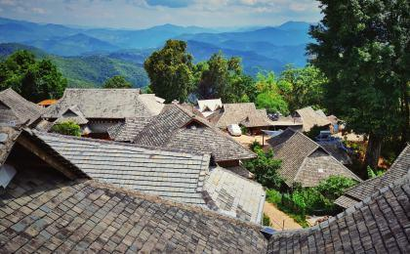 | 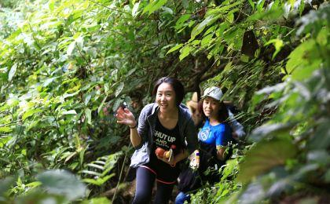

行程说明：
特别注意：仅为品牌宣传和目的地渲染所制作的部分微信稿和其他类似宣传海报，视频等，不作为我方最终准确的细节行程依据，同时也不作为报价的依据。
以上宣传内容为展示内容，仅供参考。感谢理解。

参考酒店清单

第1晚：勐海 - 西双版纳悦椿温泉度假酒店（或同级）
西双版纳悦椿温泉度假酒店坐落于西双版纳州勐海县浩宇勐巴拉国际旅游度假区内，交通便利。
酒店整体设计融入了东南亚风格，褐瓦白墙，建筑灵感源自传统泰国和缅甸，内部设计现代化，颜色丰富多彩，充分彰显西双版纳悦椿温泉度假酒店的活力。 随处可见民族元素，身处酒店就能置身浓厚民族风情，体验西双版纳独特地域文化。

“民族风情的温泉酒店，跟附近的高尔夫球场连为一体，周边环境很好，负氧离子高，去景洪也方便！”
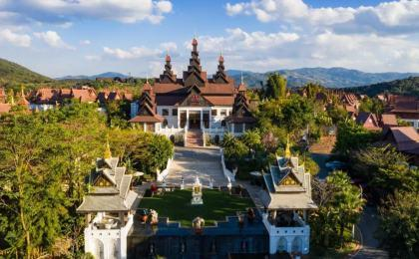 | 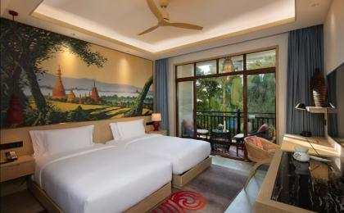

住宿说明：
鉴于户外行程的特殊性，我方对于酒店 / 住宿的定义，可能包括：
1. 标准酒店（独立卫浴）；
2. 酒店式公寓（我方为独立的公寓，公寓内我方自己团员公用卫浴，比如四室两厅两卫）；
3. 高山小屋（多人间，一般为公用卫浴）；
4. 特色营地：2-4人间；一般公用卫浴，部分独立卫浴；
非经特别说明，我们所有的住宿均为酒店或者酒店式公寓（大床或者双床需要提早预约，默认是双床）；

所有最后的住宿清单，请以我方最终发送的排期行程文件（含具体行程日期）和行程确认书为准。我方会给予最为准确的说明。

参考餐饮清单

日期 | 早餐 | 午餐 | 晚餐
D1 | 酒店 | 自理 | 自理
D2 | 酒店 | 雨林饕餮 | 自理

D2：午餐 - 雨林饕餮
在热带雨林徒步结束后，亲手半自助做一顿雨林大餐是多么惬意的事情。以雨林为餐厅，以芭蕉叶为桌布，品尝亲手做的傣族包烧，菠萝饭，野外烧烤将会终生难忘。
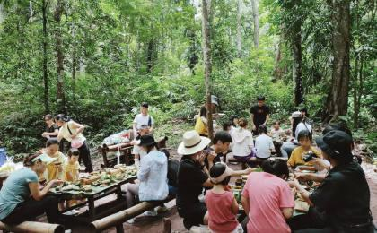 | 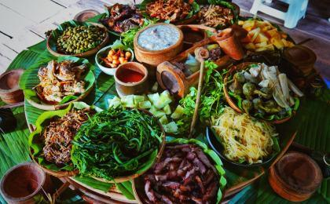

出行季节

本行程最佳季节：1月、2月、3月、10月、11月、12月
本行程适合季节：6月、7月、8月、9月

户外补充说明

本行程所涉及的参考线路图：
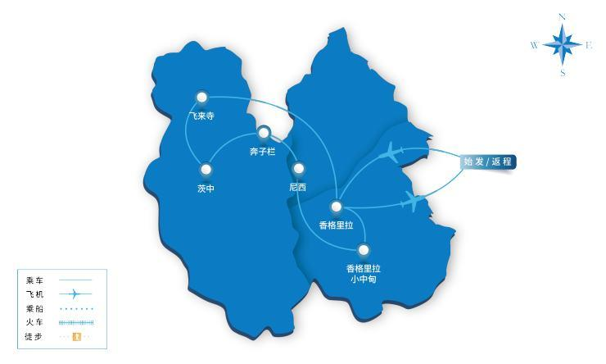

本行程所涉及的海拔分布图：
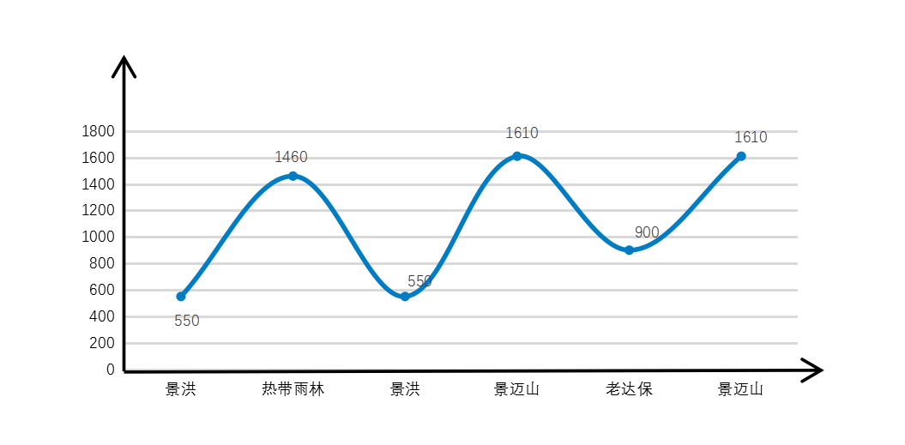

本行程所涉及的户外活动及难度级别：
 | 徒步 | 骑行 | 登山 | 漂流 | 浮潜 | 潜水 | 航行 | 游猎
0.5星（亲子）
1星
2星
3星
4星
5星
6星
7星

难度级别说明如下：

0.5星（亲子）
人群： | 完全针对中国的家庭和孩子的实际情况，分为4-6岁组，6-12岁组以及12岁以上组；
设计理念： | 户外启蒙；
强度： | 每天的行走时间不超过2小时，可能涉及以徒步、登山或漂流为代表的各种运动组合，专门为中国市场定制的难度等级，一般来说适合所有4岁以上的孩子
户外风险： | 完全可控；极低；全套专业和规范流程；
参加要求： | 身体健康；满足年龄需求；无需任何户外经验；无需任何特殊户外装备；

1星
人群： | 针对没有任何户外经验，或者有1年以内户外经验；追求不一样的旅行体验的体验性人群；
设计理念： | 户外教育；户外进阶；不一样的旅行；
强度： | 每天的行走时间不超过4小时，可能在公路，步道，山野小径
户外风险： | 完全可控；较低；全套专业和规范流程；
参加要求： | 身体健康；对体验旅行的理念有认知并认同；无需任何户外经验；基础户外装备；

2星
人群： | 针对没有任何户外经验，或者有1年以内户外经验；追求不一样的旅行体验的体验性人群；
设计理念： | 户外教育；户外进阶；不一样的旅行；
强度： | 每天的行走时间在4-5小时，可能在公路，步道，山野小径，或者峡谷穿越
户外风险： | 完全可控；较低；全套专业和规范流程；
参加要求： | 身体健康；对体验旅行的理念有认知并认同；无需任何户外经验；基础户外装备；

3星
人群： | 需要有1年以上户外经验或者完全符合需求的体力；追求不一样的旅行体验的体验性人群；可能需要接受我们的电话访问；
设计理念： | 户外教育；户外挑战；户外改变你的世界；
强度： | 每天的平均徒步时间5小时，平均爬升度在600-800米，平均徒步距离15公里
户外风险： | 有一定户外风险；安全完全可控；全套专业和规范流程；
参加要求： | 身体健康；对体验旅行的理念有认知并认同；需要一定户外经验；需要相应的户外装备；无需特别的技术装备；

4星
人群： | 需要有1年以上户外经验或者完全符合需求的体力；追求不一样的旅行体验的体验性人群；可能需要接受我们的电话访问；
设计理念： | 户外教育；户外挑战；户外改变你的世界；
强度： | 每天的平均徒步时间6小时，平均爬升度在700-1000米，平均徒步距离15-18公里，可能有部分路段高海拔
户外风险： | 有一定户外风险；安全完全可控；全套专业和规范流程；
参加要求： | 身体健康；对体验旅行的理念有认知并认同；需要一定户外经验；需要相应的户外装备；无需特别的技术装备；

5星
人群： | 需要2年以上户外经验；对于体力要较高需求；追求不一样的旅行体验的体验性人群；需要接受我们的电话访问和筛选；
设计理念： | 户外挑战；户外改变你的世界；
强度： | 每天的平均徒步时间6-7小时，平均爬升度在1000米以上，同时/或者平均徒步距离20公里，部分路段高海拔，可能包含部分登顶（容易）
户外风险： | 有户外风险；全套专业和规范流程；需要对风险和难度有心理认知；
参加要求： | 身体健康；对户外旅行的理念有认知并认同；需要2年以上户外经验；需要相应的户外装备；可能需要特别的技术装备；

6星
人群： | 需要2年以上户外经验；对于体力要较高需求；追求不一样的旅行体验的体验性人群；需要接受我们的电话访问和筛选；
设计理念： | 户外挑战；户外改变你的世界；
强度： | 每天的平均徒步时间7-8小时，平均爬升度在1000米以上，同时/或者平均徒步距离20公里，部分路段高海拔，部分路段需要结组，需要具备阿式登山技巧
户外风险： | 有户外风险；全套专业和规范流程；需要对风险和难度有心理认知；
参加要求： | 身体健康；对户外旅行的理念有认知并认同；需要2年以上户外经验；需要相应的户外装备；可能需要特别的技术装备；

7星
人群： | 需要相应领域的成熟户外经验；对体力和毅力都有完美的需求；追求高难度等级的户外挑战和极限之美；需要接受我们的履历筛选和实地考察；
设计理念： | 户外挑战；极限户外；
强度： | 每天的平均徒步时间超过8小时，平均爬升度在超过1000米，同时/或者平均徒步距离20公里以上，部分路段高海拔，部分路段需要结组，需要具备阿式登山技巧
户外风险： | 有较强户外风险；全套专业和规范流程；需要充分了解风险；
参加要求： | 不做定义；按实际选择线路，活动和日期量身定制；

来自我们的专业户外领队：户外出行提醒 & 户外装备建议

头部 | 防晒帽 | 其他用品 | 洗漱用品
 | 太阳镜 |  | 防晒霜
上身 | 冲锋衣（防风水外套） |  | 防晒唇膏
 | 速干衣 |  | 驱蚊液
 | 皮肤风衣／防晒服 |  | 多功能转换插头
 | 女士运动内衣 |  | 相机
下身 | 速干裤 |  | 卫生用品
 | 内裤 |  | 外币现金
足部 | 运动鞋 |  | 多币种信用卡
手部 | 薄款手套 |  | 个人常备药物
基础装备 | 日登山包 |  | 湿纸巾或毛巾
 | 水袋或户外水壶水杯 |  | 个人口味零食
 | 防水袋 |  | 能量棒
 | 保温壶
 | 救生哨

